Namn på dokument
Utrymning av operationsavdelning, IVA och
uppvakningsavdelning vid brand PM 090
Enhet:  Anestesi-och intensivvård |  | Urspr. version  (datum) 2003
Fastställd/Gäller från: 2012-03-29 | Fastställt av: Eva Oddby
Översyn/revision: 2014-03-29 | Ansvarig: K Ahlner, R Degl´ innocenti, Carola Larsson, Kalle Löfström

Allmänt om utrymning

- Utrymning från avdelning beslutas av ansvarig arbetsledare, dvs. ledningsansvariga läkare, chefsjuksköterska eller deras ställföreträdare.
- Utrymningen leds av chefsjuksköterska och i dennas frånvaro av sektionsledare eller ansvarig sjuksköterska på avdelningen.
- Tänk på att stänga samtliga dörrar
- Stäng gaskranar
- All personal skall följa med patient till anvisad återuppsamlingsplats och stanna tills annan personal kan ta över ansvaret. Namnlistor på patienter (operationsprogram) och personal medtages. Listorna skall användas vid kontroll av att alla har lämnat utrymt område.

Operationsavdelningar
Operatör och sektionsansvarig anestesiolog överenskommer om och hur operationen kan avbrytas. Eventuell fortsättning av operationen på annan plats beslutas av ansvarig kirurg.

Operationslamporna på salarna är vid strömavbrott batteridrivna. Batteridrivna handlampor finns på förberedelserum nr 1-12 på centraloperation och sal 1-6 på kvinnoklinikens operation.

För utrymning gäller
- Om tid och möjlighet finns, avslutas operationen och patienten väcks. Regional anestesi bereder inga bekymmer.
- Om operationen ej kan avslutas eller tid för att väcka patienten ej finns gäller:

Vid generell anestesi
- Under transporten hålls patienten nedsövd. Vid behov med revivator.
Överväg lm-mask/intubation för att underlätta transporten.
- Basal utrustning under transporten skall vara Pentothal/Propofol, analgetika, oxygenflaska, revivator samt pulsoximeter om möjligt.
- Komplettering av detta sker givetvis med redan framplockade och uppdragna droger.
- Har patienten enbart regional anestesi vidmakthålls denna vid behov.

För operationspersonalen
- Ta med instrumentbord och suturer för att kunna avsluta operationen
- Tänk på bukdukskontrollen
- Täck såret

Transport av patient förberedes så tidigt som möjligt:
- Operationsbord. Underredet till icke mobila operationsbord tas fram och sätts fast om utrymning kan ske via anestesikorridor.
- Vid utrymning transporteras patienten på operationsbordet till angiven plats.
- Vid brand i anestesikorridoren transporteras patienten ut via operationskorridoren på madrass till angiven utrymningsplats.
- Operationssal 10 saknar underrede. Vid utrymning överflyttas patienten till sängen eller till madrass och vidare till angiven uppsamlingsplats.

Utrymningsväg och återsamlingsplats
Se bifogad karta med husnummer.

De lokala anvisningarna för utrymningsvägar följs.

Vid utrymning av C-op
Utrymning sker i första hand till UVA/C-op eller till annan av räddningsledaren anvisad plats. Operationsteamet stannar alltid kvar hos patienten på uppsamlingsplatsen tills annan personal kan ta över ansvaret.
Återrapportera alltid till räddningsledaren var ni befinner er efter utrymning.

Vid utrymning av KK-op
Salarna 4,5 och 6 saknar underrede, vid utrymning överflyttas patienten till sängen eller madrass och vidare till angiven uppsamlingsplats.
Evakuera patienterna genom hus 13 och vidare till hus 25, UVA/C-op eller genom korridor till hus 14 och 12 och lämplig vårdavdelning där. För avslutning av operation evakuera till centraloperation i hus 22.

Vid utrymning av ÖNH- op
Evakuera patienterna genom hus 8-9 och vidare till hus 25, UVA/C-op eller till hus 13, UVA/KK

Vid utrymning av Tand -op
Evakuera patienterna till hus 13, UVA/KK eller hus 25, UVA/C-op

Intensivvårdsavdelning
Patientprioritering vid utrymning leds av ledningsansvarig läkare. Varje vårdmodul är en egen brandcell, så i första hand vid brand omfördelas patienterna till andra moduler inom avdelningen.

Transportförutsättningar

Ventilation | 2 Laerdal + O2 | C-op
Ventilation | 1 Ventipac | Apparatförrådet IVA
Ventilation | 2 Evita med batteri backup | Apparatförrådet IVA
Cirkulation | 1 Datex non invasiv | UVA/C-op
 | 1 Datex invasiv | Apparatförrådet IVA

Utrymningsväg och återsamlingsplats
Evakuera patienten genom ytterdörren till korridoren till UVA/KK eller UVA/C-op
till terassen på IVA
På madrass till trapphuset vid nödutgången vid personaltoaletten

Dagkirurgen

Koppla bort syrgasen.
- Om patienten är kopplad till medicinsk utrustning, medtag om möjligt sprutpump, volympump och pulsoximeter.
- Ta med patienternas journaler och övervakningskurva.
- Patienterna transporteras i sina sängar.

Uppvakningsavdelningar

Koppla bort syrgasen.
- Om patienten är kopplad till medicinsk utrustning, medtag om möjligt sprutpump, volympump och pulsoximeter.
- Ta med patienternas journaler och övervakningskurva.
- Patienterna transporteras i sina sängar.

Utrymningsväg och återsamlingsplats:
De lokala anvisningarna och utrymningsvägarna följs.

Vid utrymning av UVA/C-op
Evakuera patienterna ut genom dörr till korridor och vidare till höghuset (hus 19-20) och lämplig vårdavdelning där eller genom hus 25 till korridoren ,och vidare till hus 13, UVA/KK.

Vid utrymning UVA/KK
Evakuera patienterna genom hus 13 och vidare till hus 25, UVA/C-op eller genom korridor till hus 14 och hus 12 och lämplig vårdavdelning där.

Vid utrymning av UVA/Öron
Evakuera patienterna genom hus 8-9 och vidare till hus 25, avd 51 eller till hus 13, avd 10.

Vid utrymning av tanduppvakningen
Evakuera patienterna genom hus 12 till hus 13, UVA/KK eller till hus 25, UVA/C-op

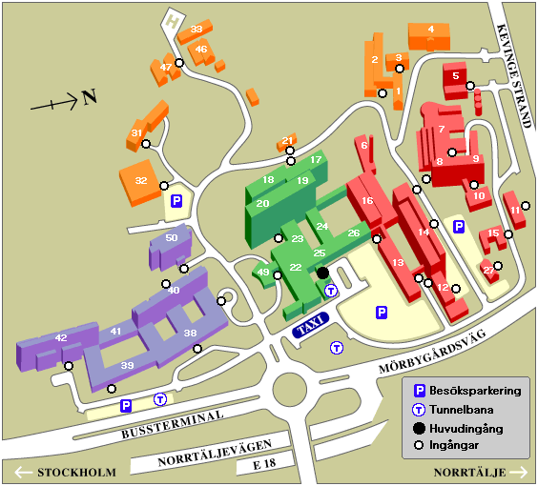

Hus 8 – 9 Öron
Hus 12 Tandoperation
Hus 13 Kvinnoklinikens operation
Hus 13 Uppvakningsavd.10
Hus 14 Vårdavdelningar
Hus 16 Intensivvårdsavdelning
Hus 19-20 Höghuset
Hus 22 Centraloperation
Hus 25 Uppvakningsavd 51

